**Краевая стажировочная площадка по теме «Туристско-краеведческая деятельность как средство патриотического воспитания»**

Муниципальное бюджетное учреждение дополнительного образования

Центр творчества «Калейдоскоп»

муниципального образования Тимашевский район

**ПРЕЗЕНТАЦИОННАЯ ПЛОЩАДКА**

**КВЕСТ-ЭКСКУРСИЯ**

**КАК ИННОВАЦИОННАЯ ФОРМА ТУРИСТСКО-КРАЕВЕДЧЕСКОЙ ДЕЯТЕЛЬНОСТИ**

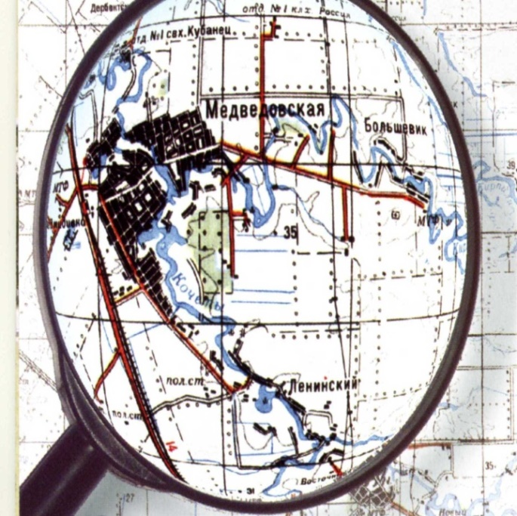

Подготовила  
 методист МБУДО ЦТ «Калейдоскоп»

МО Тимашевский район

**Сочнева Татьяна Петровна**

станица Медведовская

27 октября 2023 года

**Презентационная площадка**

**по теме «Квест-экскурсия как инновационная форма туристско-краеведческой деятельности»**

**на краевой стажировочной площадке**

**МБУДО ЦТ «Калейдоскоп» МО Тимашевский район**

**27 октября 2023 года**

**Цель презентационной площадки:** представление педагогическим работникам Краснодарского края опыта организации и проведения мероприятий в инновационной форме – квест-экскурсии.

**Задачи:**

-конструирование перед участниками презентационной площадки модели мероприятия в режиме демонстрируемой педагогической технологии квеста;

-обучение участников презентационной площадки навыкам проектирования квеста-экскурсии, составляющей основу транслируемого педагогического опыта, и способам достижения намеченных результатов при работе с обучающимися;

-демонстрация умения проектировать успешную деятельность в сотрудничестве с незнакомой аудиторией.

**Требования к организации презентационной площадки:**

Аудитория, обеспечивающая возможность организации групповой работы. Наличие компьютера с проектором.

Классная доска или маркерная, мел или маркер.

Раздаточный материал для выполнения заданий (конверты, листы бумаги формата А4, ручки, маркеры, фломастеры, буклет с информацией).

**Ожидаемые результаты презентационной площадки:** педагогические работники общеобразовательных организаций, педагоги дополнительного образования, принявшие участие в работе презентационной площадки, получат возможность осознать и оценить результативность мероприятий, проводимых в инновационной форме - квеста-экскурсии. Таким образом, у участников должно сложиться понимание сути проведение квестов-экскурсий и повысится уровень профессиональной компетентности в составлении и разработке заданий для квестов-экскурсий, которые они смогут применить.

**Ход работы презентационной площадки:**

*Слайд 1.* **Вступление:** Здравствуйте, уважаемые коллеги! Меня зовут Сочнева Татьяна Петровна. Я методист Центра творчества «Калейдоскоп» муниципального образования Тимашевский район. Рада приветствовать всех участников презентационной площадки.

***Квест – экскурсия это комбинация классической экскурсии и игры. Квест, quest (англ) - поиск чего-либо, путешествие к определенной цели через преодоление определенных трудностей. Таким образом, у экскурсии берется определенная тема, заранее составленный маршрут, зрелищность, а от квеста – головоломки, загадки, активность участников квеста.***

**2.Актуализация работы презентационной площадки.**

*Слайд 2.* Квест-экскурсия – это новое инновационное направление в туристско-краеведческой деятельности, объединяющее в себе игру и экскурсию. Квест-технология – это педагогическая технология, основанная на системно-деятельностном и личностном подходах, сочетающая технологии проблемного, проектного и игрового обучения, с целью достижения определенных учебных целей и ориентированная на формирование познавательной активности и мотивации учащихся, развитие их, как активны участников педагогического процесса

Можно заключить, что в состав квест-экскурсии могут входить элементы экскурсионной деятельности (демонстрация объектов, подача информации, наличие экскурсовода, использование методов показа и рассказа) и квеста (решение логических задач и поиск и информации, игровой азарт, работа с ресурсами и наличие цели) одновременно.

На наш взгляд, квест-экскурсией можно назвать организованное в игровой форме посещение объектов показа, связанных определённой тематикой, в ходе которого экскурсанты, объединенные целью (поиск клада, человека, места, расследование преступления и т.п.) и взаимодействующие друг с другом, решают логические задачи, работают с информационными ресурсами и, как следствие, изучают экскурсионные объекты в сопровождении педагога или экскурсовода или без него.

Особенно хочется отметить, так как одна из задач детского пребывания в объединениях туристско-краеведческой направленности – отвлечение ребенка от виртуальной среды, вовлечение в активные виды деятельности. Из минусов же и то, что разработка и проведение подобных мероприятий требует большого количества времени на подготовку, определенного материального и человеческого ресурса.

*Слайд 3.* В 2022 году я участвовала в XIX Всероссийский конкурс учебных и методических материалов в помощь педагогам, организаторам туристско-краеведческой и экскурсионной работы с обучающимися, воспитанниками. В конкурсе приняли участие 53 субъекта Российской Федерации, жюри рассмотрело 327 работы. Я представила методическую разработку экскурсионной квест-игры «В поисках подарка потомкам». Жюри высоко оценило данную методическую разработку. Разработка опубликована на сайте Федерального Центра дополнительного образования и организации отдыха и оздоровления детей и сайте Инфоурок.

*Слайд 4.* В период летних каникул 2023 года была разработана и проводилась квест-экскурсия «Юные туристы» для учащихся общеобразовательных организаций МО Тимашевский район. В ходе квеста-экскурсии дети попробовали свои силы на скалодроме, на параллельной переправе, переправе бабочка, прокатились на велосипеде по коридору с заданиями. А также повторили виды грибов, научились вязать узлы, участвовали в викторине на тему туризма. Ребята получили массу позитивных эмоций, впечатлений.

*Слайд 5.* В практике проведения квестов и квестов-экскурсий в Центре творчества «Калейдоскоп» используется традиционная образовательная среда, а именно территория учреждения, парк, улицы станицы с учетом безопасности конечно.

**Презентация педагогического опыта.**

Теперь можем приступить к разработке квест-экскурсии. И в этом нам **поможет прием «алгоритм» (пошаговое выполнение действий). Основные этапы по подготовке к проведению квеста-экскурсии.**

*Слайд 6.* **Первый** этап: придумать легенду. Вам нужно создать интересную историю, которая станет предпосылкой к игре. Легенда квеста – очень важный этап. Она должна «зацепить» игроков. Например: «Согласно легенде, много лет назад, именно в этом месте, где мы сейчас находимся, был вручен подарок школьному музею в дар потомкам. Считалось, что данный подарок является одним из символов нашего музея. Легенда гласит, что данный подарок и сейчас находится в стенах музея, увидеть его мечтает каждый человек».

**Второй** этап: нужно определить, где будет начинаться квест-экскурсия и где заканчиваться? Это будет то место, в котором игроки найдут подарки или сувениры, конфеты или открытки. Как Вы думаете, где можно проводить квест-экскурсию?

*Деятельность участников презентационной площадки:* они предлагают свои варианты места проведения квеста-экскурсии

Квест-экскурсия может проводиться практически где угодно: в классе, во всей школе, на пикнике, в какой-то ограниченном районе города или станицы, во всем городе или станице.

**Третий** этап в разработке квеста-экскурсии – это определение того, как Вы будете передавать информацию о следующем месте: записки, письма в конвертах, салфетки, слово, выложенное кубиками, закладка в книге.

На **четвертом** этапе необходимо составить маршрут. Включите в него пункты, в которых будут разложены подсказки. Например, полка, почтовый ящик, ямка под деревом, столовая в школе, кинотеатр, фонтан в городе. Постарайтесь, чтобы получилось, не больше десяти пунктов вместе со стартом и финишем (при большем количестве пунктов, внимание игроков рассеивается, многие чувствуют усталость).

**Пятый** этап в разработке маршрута квеста-экскурсии.  На **шестом** этапе нужно разложить получившееся по своим местам, учитывая, что подсказка должна указывать на следующее место.

И на последнем, **седьмом**этапе подготовки разложите призы в финальном месте.

При этом в условиях квест-технологии, что особенно ценно, процесс обучения состоит не только в получении информации, но и в формировании умений и навыков в некой естественной среде (историческая застройка населенного пункта; группа памятников; памятное место; природный объект и т. д.). В пределах этой естественной среды, которая на время становится образовательной, можно опытным путём знакомиться с соотношением размеров, расстояниями, перспективой, конструктивными особенностями зданий, элементами архитектурных стилей. Тот же принцип «погружения» в историческую, культурную или природную среду существует в экскурсии. Однако, именно квест и ориентирование дают возможность участнику самому (в процессе взаимодействия с другими участниками) получать знания.

Мы должны не забывать о соответствии заданий квеста-экскурсии возрасту участников и их подготовленности является важным критерием успеха мероприятия.

Итак, квест-экскурсия как инновационное направление туристско-краеведческой деятельности обладает рядом неоспоримых достоинств, среди которых можно выделить:

*-интерактивность образовательного и воспитательного процесса;*

*-высокий познавательный эффект;*

*-возможность обучения самостоятельности в познании;*

*-отработка исследовательских навыков;*

*-раскрытие творческого начала у участников квеста-экскурсии;*

*-формирование личностных качеств обучающихся;*

Экскурсия в форме квеста – это уникальное сочетание игры и познавательного процесса, в ходе которого происходит знакомство с особенностями, историческими фактами и другими основами родного края. Большинство информации по выбранной теме участники получают не от экскурсовода в виде лекции, а добывают самостоятельно. Таким образом, повышается мотивация участников, за счет соревновательной формы игры. Его использование дает педагогу возможность нестандартно подойти к внеурочной деятельности и преобразовывать учебный процесс – из скучного однообразного в радостный, охотно выполняемый.

Отталкиваясь от того, что квест-экскурсия – это инновационная форма экскурсии, при которой информация об объектах показа подается в интерактивной форме, можем предложить следующее определение. **Квест-экскурсия - это методически и методологически созданный и реализованный, интерактивный и нестандартный показ достопримечательностей (объекты природного, историко-культурного наследия и др.). Квест-экскурсия – процесс синтеза игры и экскурсии, в котором эмоции от посещаемых новых мест усиливаются азартом игры и триумфальным чувством победы (при наличии соревновательного аспекта).**

Факты местной истории «оживляют» традиции своей предметностью, событийностью, возможностью раскрытия человеческой сущности, соприкосновения с возвышенным и прекрасным в конкретной человеческой судьбе, мысленным общением с исторической личностью. Приведу пример филиала краевого Государственного бюджетного учреждения культуры Краснодарского края «Краснодарский государственный историко-археологический музей-заповедник им. Евгения Дмитриевича Фелицына», который находится в хуторе Ольховском на родине семьи Степановых, музей семьи, рассказывающий о трагической судьбе простой русской женщины Епистинии Федоровны Степановой, девять сыновей которой погибли в годы Гражданской и Великой Отечественной войн. Здесь экскурсии проводятся в театрализованной форме, детей и педагогов в народные казачьи костюмы, экскурсия заканчивается чаепитием за самоваром с бубликами и сухариками. Все это в конечном итоге влияет на нравственное становление школьников, их историческое самопознание и самоопределение. Таким образом, такая организация историко-краеведческой деятельности учащихся способствует решению больших и сложных задач нравственного, патриотического, интернационального воспитания подрастающего поколения. ***Наша задача — сделать реальность такой интересной***, чтобы не хотелось уходить в виртуальную реальность.

*Слайд 7.* Такого рода задания в квест-экскурсиях обычно делятся на четыре вида:

– ориентировочные задания (в которых могут быть скрыты подсказки, направляемые нас, например, к тайнику или чему-то в этом роде);

– информационные задания (дети должны либо что-то найти, либо опираясь на легенду квест игры, что-то вспомнить);

– творческие задания (необходимость что-то изобразить или нарисовать и т. д.);

– интеллектуальные задания (детям предстоит решить какой-то ребус или головоломку и т. д.).

*Слайд 8.* **По форме построения сюжета квесты-экскурсии делятся на 3 группы:**

**– Линейный** (детям предлагается последовательно решить ряд заданий, которые не связанны друг с другом).

– **Штурмовой** (в данной квест-игре заложено всего лишь одно задание, ребята могут выбрать сами траекторию своего движения за подсказками по музею).

– **Кольцевой,** они представляют собой тот же «линейный» квест-экскурсию, но замкнутый в круг.

Преимуществом квеста-экскурсии является использование активной формы познания: информация и знания лучше усваиваются в процессе самостоятельного добывания. Очень важно, прохождение квеста-экскурсии требует командного взаимодействия, что позволяет стимулировать коммуникацию в малой группе, установить эмоциональный контакт между ее участниками и сплотить их; дает возможности каждому проявить свои способности; ставит участников в активную позицию, при которой они должны самостоятельно принимать решения и выбирать стратегию поведения. Также можно утверждать, что во время прохождения квеста происходит смена деятельности и переключение внимания.

Продумывая квест-экскурсию, необходимо помнить о следующих пунктах:

− мотивация и заинтересованность участников;

− задания должны быть четко сформулированы, а шифровки соответствовать возрасту участников;

− безопасность квеста;

− логичность и целостность квеста;

− если квест проводится в образовательном учреждении, он не должен нарушать образовательный процесс других коллективов. Опираясь на наш опыт проведения образовательных уличных квестов и квестов-экскурсий в нашем учреждении, можно говорить о результативности использования такой формы, так как участники возвращаются и вновь принимают участие в подобных мероприятиях;

– есть положительная динамика в численности участников.

Сущность [квест-экскурсии](https://tourlib.net/statti_ukr/piskunova.htm) заключается в познании материала через игру (детально продуманную и грамотно срежиссированную). В основе подобной экскурсии лежит сюжет (реальный или вымышленный); определяется цель, к достижению которой можно прийти, выполнив ряд тематических заданий на маршруте. При этом необходимо помнить, что применение инновационных форм не освобождает квест от соблюдения главного требования методики - обеспечения «непрерывности раскрытия темы в ходе экскурсии как процесса усвоения знаний, то есть воздействие экскурсионного материала на экскурсантов в течение всей продолжительности экскурсии (без пауз, остановок и перерывов)». Соблюдение и исполнение всех этих позиций позволят сделать экскурсию яркой, эмоциональной и главное - запоминающейся.

По мнению Макаренко Антона Семеновича **«Только та игра целесообразна, в которой ребенок активно действует, самостоятельно мыслит, строит, комбинирует, преодолевает трудности».**

Открывать новое, смотреть на всё под необычным углом и находить детали, которые никогда бы не заметили.

Мы выискиваем интересные факты, обращаем внимание на неожиданные детали, легко и увлекательно рассказываем об истории той или иной достопримечательности. «Творить и пробовать, искать и развиваться!». За квест-экскурсиями будущее!

**Практическая часть презентационной площадки:**

*Слайд 9.* В 2024 года станица Медведовская будет отмечать 230 лет со дня основания. И сегодня мы с вами совершим обзорную квест-экскурсию. И я предлагаю Вам принять участие в квесте-экскурсии «В поисках подарка потомкам». В ходе квеста-экскурсии мы познакомимся с легендарными достопримечательностями нашей прекрасной кубанской станицы.

Итак: Давайте разделимся на 2 команды, для участия в квест-экскурсии.

Куренное селение **Ведмидивское**, названное так по одноимённому куреню Запорожской [Сечи](https://ru.wikipedia.org/wiki/%D0%97%D0%B0%D0%BF%D0%BE%D1%80%D0%BE%D0%B6%D1%81%D0%BA%D0%B0%D1%8F_%D0%A1%D0%B5%D1%87%D1%8C), было основано Черноморскими казаками в 1794 году «[в Курках](https://ru.wikipedia.org/w/index.php?title=%D0%9A%D1%83%D1%80%D0%BA%D0%B0_(%D0%9A%D1%80%D0%B0%D1%81%D0%BD%D0%BE%D0%B4%D0%B0%D1%80%D1%81%D0%BA%D0%B8%D0%B9_%D0%BA%D1%80%D0%B0%D0%B9)&action=edit&redlink=1)» на [Таманском полуострове](https://ru.wikipedia.org/wiki/%D0%A2%D0%B0%D0%BC%D0%B0%D0%BD%D1%81%D0%BA%D0%B8%D0%B9_%D0%BF%D0%BE%D0%BB%D1%83%D0%BE%D1%81%D1%82%D1%80%D0%BE%D0%B2) по границе с [Фанагорийскою округою](https://ru.wikipedia.org/wiki/%D0%A4%D0%B0%D0%BD%D0%B0%D0%B3%D0%BE%D1%80%D0%B8%D1%8F) (предположительно, там, где сейчас находится [ст. Курчанская](https://ru.wikipedia.org/wiki/%D0%9A%D1%83%D1%80%D1%87%D0%B0%D0%BD%D1%81%D0%BA%D0%B0%D1%8F)). Из-за частого нападения [черкесов](https://ru.wikipedia.org/wiki/%D0%A7%D0%B5%D1%80%D0%BA%D0%B5%D1%81%D1%8B) и разорения селения в 1809 году оно перенесено на реку [Кирпили](https://ru.wikipedia.org/wiki/%D0%9A%D0%B8%D1%80%D0%BF%D0%B8%D0%BB%D0%B8), где находится и поныне.

- «Символическая» - звучит фонограмма «Медведовский вальс»;

- «Ребусная»; рассказ станции Ведмидовка, об исторических событиях, произошедших в годы Гражданской войны, о генерале Маркове Сергее Леонидовиче.

- *Слайд 10.* «Наш земляк» - звучит фонограмма «Синеокая Кубань». **Ответ:** *Слайд 11*.Рассказ о Веронике Ивановне Журавлевой-Пономаренко.

- «Подарок потомкам»- собираем пазл-обложку книги писателя Георгия Георгиевича Степанова.

(Звучит фонограмма песни в исполнении Валерия Семина «Тимашевский район».)

*Слайд 12.* Сертификат каждому участнику квест-экскурсии «В поисках подарка потомкам».

Принимая участие в **квест-экскурсиях**, направленных на **патриотическое** **воспитание**, происходит приобщение детей к гражданско-**патриотическим** ценностям в процессе реального включения их в историко-культурное краеведение, раскрывающее перед детьми историю, особенности культуры своего народа, природы, традиций малой родины, приобщающее их к ценностям родного края.

*Слайд 13.* Заканчиваю презентационную площадку словами:

**То, что я хочу познать – это яблоня,**

**То, что я познаю – это ветвь яблони,**

**То, что я передам ученику – это яблоко,**

**То, что он возьмет от меня – это семечко,**

**Но и из семечка может вырасти яблоня!!!**

*Слайд 14.* Удачи вам! Надеюсь, наша презентационная площадка была для вас полезной, и вы будете применять полученные знания в своей профессиональной деятельности.

**Список, использованной литературы**

1.Мастер – класс учителя истории Яковчуковой Г.В. https://infourok.ru/master-klass-kvest-ekskursiya-kak-sposob-aktivizacii-uchashihsya-v-izuchenii-kraevedeniya-5258925.html

2.Сборник тематических тестом для 1-9 кл. <http://ddtvm.ru/wp-content/uploads/2020/09/sborniki-tematicheskih-kvestov-dlya-1-9-klassov-rubacheva-shahdan-kononenko-2019.pdf>

3. Квест-экскурсия примеры с заданиями. <https://torise.ru/kvest-ekskursiya-primery-s-zadaniyami/>

4. Квестодел. Конструктор квестов. http://kvestodel.ru/

5. Экскурсии по родному краю как условие формирования патриотических качеств у школьников https://school-science.ru/16/18/51619

**«СИМВОЛИЧЕСКАЯ»**

**Команда «____________________________»**

**Задание:** Напишите названия населенных пунктов (районов) Краснодарского края, представленных флагами.

|  |  |
| --- | --- |
| Изображение флага | Наименование населенного пункта Краснодарского края |
| **1** | _______________________________________  _______________________________________ |
| **2** | _______________________________________  _______________________________________ |
| **3** | _______________________________________  _______________________________________ |

Номер правильного ответа:

|  |  |  |
| --- | --- | --- |
| **1** | **2** | **3** |

Элемент пазла получен:

|  |  |
| --- | --- |
| **ДА** | **НЕТ** |

Подпись станционного смотрителя: ___________________________________

**«Ребусная»**

**Команда «____________________________»**

**Задание:** В 3 ребусах мы зашифровали природные и исторические объекты станицы Медведовской. Найдите правильные ответы.

|  |  |
| --- | --- |
| Ребус | Ответ |
| **1** | ________________________________  ________________________________ |
| **2** | ________________________________  ________________________________ |
| **3** | ________________________________  ________________________________ |

Номер правильного ответа:

|  |  |  |
| --- | --- | --- |
| **1** | **2** | **3** |

Элемент пазла получен:

|  |  |
| --- | --- |
| **ДА** | **НЕТ** |

Подпись станционного смотрителя: ___________________________________

**«Наш земляк»**

**Команда «____________________________»**

**Задание:** Известный человек, наш земляк выступал на концертных площадках сельского Дома культуры «Нива» и краснодарской краевой филармонии. Назовите его фамилию, имя, отчество.

|  |  |
| --- | --- |
|  | Ответ |
|  |  |
|  |

Элемент пазла получен:

|  |  |
| --- | --- |
| **ДА** | **НЕТ** |

Подпись станционного смотрителя: ___________________________________

**«В поисках подарка потомкам»**

**Команда «____________________________»**

**Задание:** Расшифруйте шифровку.

|  |  |
| --- | --- |
|  | Ответ |
|  |  |
| **15,1 9,1,18,6 20,21,14,1,15,15,16,11**  **32,15,16,19,20,10**  **32,15,16,19,20,10** |

Элемент пазла получен:

|  |  |
| --- | --- |
| **ДА** | **НЕТ** |

Подпись станционного смотрителя: ___________________________________

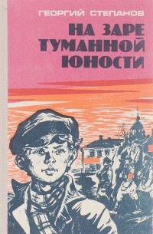

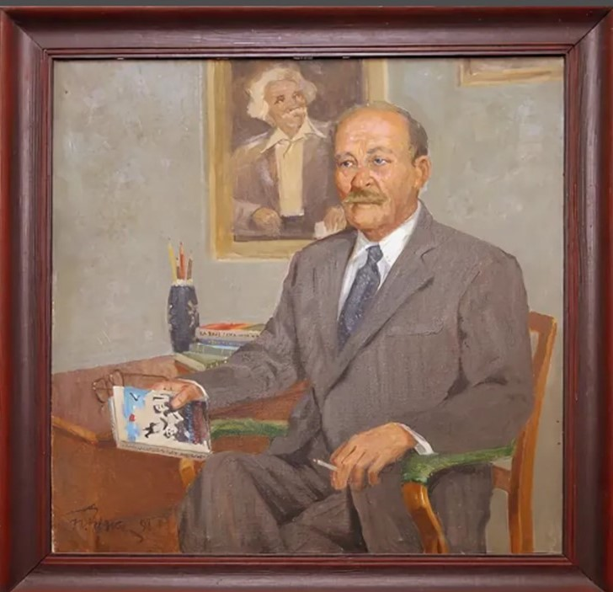

**Георгий Георгиевич Степанов** родился 2 мая 1910 года в станице Ильской Кубанской области в семье учителя. **Бóльшая часть детства прошла в станице Медведовской, где его отец заведовал школой. Там же будущий писатель стал очевидцем кроваво-драматических событий Гражданской войны, которые не могли не оставить след в памяти и во многом предопределили его творческую судьбу. Одним из главных среди многочисленных произведений Г.Г. Степанова стал роман-эпопея «Закат в крови», повествующий о Гражданской войне на Юге России, в том числе и на Кубани, в Екатеринодаре.** Как писатель старшего поколения, он представляется нам теперь человеком из какого-то трудновообразимого мира. Ведь он общался с В. Маяковским во время приезда того в Краснодар в ноябре 1926 года. Слушал зажигательные лекции-выступления А. Луначарского во время его приезда в Краснодар вместе с Н. Крупской в 1927 году. Общался с М. Пришвиным, А. Толстым, А. Серафимовичем, А. Новиковым-Прибоем. Впечатления от этих встреч он описал в книгах «Письма и встречи» и «Незабываемое». Он был учеником и другом С. Сергеева-Ценского, которому посвятил трилогию «Дорогой длинною».

**В 1965 году был написан автобиографический роман «На заре туманной юности», который был замечен литературоведами сейчас же после выхода его в свет. Повествование воссоздаёт обстановку станицы Медведовской, образы сверстников, жизнь Краснодара первых лет советской власти.  Кстати, уже тогда она носила имя А.С. Пушкина. Медведовскую писатель очень любил и считал ее своей родной станицей. О ней писал в романе «На заре туманной юности», который критики считают одним из лучших произведений о Кубани. Здесь, в станице, в юные годы он становится свидетелем драматических событий Гражданской войны, что во многом предопределило его творческую судьбу.**

https://pushkin.kubannet.ru/about_kuban/Kraevedcheskie%20bibliografich%20izdan/Personalii/att/doroga-zhizni-georgiya-stepanova.php